2004年下半年高等教育自学考试福建省统一命题考试[[微信公众号：ikaoti]
无机化学(三)试卷
(课程代码2911)
一、单项选择题(本大题共15小题，每小题2分，共30分)
在每小题列出的四个备选项中有一个是符合题目要求的，请将其代码填写在题后的括
1．下列溶液中，沸点最高的是
A.0.01mol·dm⁻³NaCl溶液
B.0.01mol·dm⁻³Ca(NO₃)₂溶液
C.0.01mol·dm⁻³葡萄糖(C₆H₁₂O₆)溶液
D.纯水
2．下列说法中不正确的是
A.热和功都不是状态函数
B.体系的焓等于恒压反应热
C.焓没有明确的物理意义
D.体系从环境吸热时，Q为正值
3．下列操作能使反应速率常数增大的是
A.增大压力
B.减小压力
C.升高温度
D.增大反应物浓度
4．下列各组物质中，不属于共轭酸碱关系的是
A.H₃O⁺和H⁺
B.HCI和Cl⁻
C.NH₄⁺和NH₃
D.HCO₃⁻和CO₃²⁻
5．下列物质的还原性由小到大排列的是
A.HF<HCl<HBr<HI
B.HI<HBr<HCI<HF
C.HCl<HF<HI<HBr
D.HF<HI<HBr<HCl
6．温度一定时，在纯水中加入少量NaOH．水中[H⁺]和[OH⁻]之积
A.保持不变
B.变小
C.变大
D.无法判断
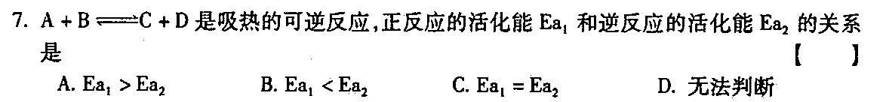
8．要使HAc溶液的电离度和pH值均减小，可向HAc溶液中加入
A.NaOH
B.HC1
C.NaAc
D.H₂0
9．基态₁₉K原子最外层电子的四个量子数应为
A.4，0，+1，+ HYPERLINK "http://zk.ikaoti.cn/zikao.htm" EMBED Equation.3 \* MERGEFORMAT $\frac{1}{2}$
B.4，l，0，+ HYPERLINK "http://zk.ikaoti.cn/zikao.htm" EMBED Equation.3 \* MERGEFORMAT $\frac{1}{2}$
C.4，0，0，0
D.4，0，0，+ HYPERLINK "http://zk.ikaoti.cn/zikao.htm" EMBED Equation.3 \* MERGEFORMAT $\frac{1}{2}$
10．已知如下反应：
Cl₂+2I⁻===2Cl⁻+I₂
Br₂+2I⁻===2Br⁻+I₂
Cl₂+2Br⁻==2Cl⁻+Br₂
在这些反应中，氧化剂的强弱顺序是
A，Cl₂>I₂>Br₂
B.Br₂>I₂>Cl₂
C.Cl₂>Br₂>I₂
D.I₂>Br₂>Cl₂
11．25℃时，AgCl和Ag₂CrO₄的Ksp分别为1.56×10⁻¹⁰和9.0×10⁻¹²，AgCl的溶解度与
Ag₂CrO₄的溶解度之比
A.小于l
B.大于l
C.等于l
D.等于2
12．H₂O的空间构型是V字型，O的杂化轨道类型是
A.SP杂化[[微信公众号：ikaoti]
B.SP²杂化
C.SP³杂化
D.SP³不等性杂化[[微信公众号：ikaoti]
13．已知[Ni(CN)₄]²⁻配离子的磁矩为零(Ni的原子序数为28)，则该配离子为
A.外轨型、高自旋
B.内轨型、低自旋
C.外轨型、低自旋
D.内轨型、高自旋
14．下列分子中，偶极矩不为零的是
A.CCl₄
B.I₂
C.NH₃
D.BeCl₂
15．下列化合物中，中心原子配位数为6的是
A.[Cu(NH₃)₄]²⁺
B.[Cu(en)₂]²⁺
C.[Co(SCN)₄]²⁻
D.[Co(en)₂(NO₂)Cl]⁺
二、填空题(本大题共14小题，每空1分，共30分)
请在每小题的空格中填上正确答案。错填、不填均无分。
16.在HAc溶液中，分别加入少量HCl溶液、H₂O、NaCl固体、NaAc固体，HAc的电离度变化情况分别为 、 、 、 。
17.基于 原理，冬天汽车水箱中加入甘油可防止水结冰。
18． 称为反应级数。反应级数越大，表明 对反应速率的影响越大。
19．Cl、Br、I三者中电负性最大的是 .
20．HClO、HBrO、HIO三者中酸性最强的是 。
21．双氧水指的是 的水溶液。
22.同素异性体指的是 。
23. Na₂S₂O₃遇强酸迅速分解，其反应式为S₂O₃²⁻+2H⁺=== 。
24．所有的碳酸盐遇强酸均发生分解，放出 气体。
25. NH₃-NH₄Cl缓冲溶液中，抗酸成分是 ，抗碱成分是 。
26.₂₉Cu元素原子的核外电子排布式为 ，其中3d轨道的能量比4S轨道的能量 (大或小)，这种现象称为多电子原子的 现象。
27．[Fe(H₂O)₆]³⁺离子为外轨型，[Fe(CN)₆]³⁻为内轨型，其成键的杂化轨道类型，前者为 杂化，后者为 杂化；其稳定性大小，前者比后者 ；其磁性大小，前者比后者 。
28．Na₂S₄O₆化合物中，S的氧化数为 ；
Fe₃O₄,化合物中，Fe的氧化数为 ；
H₂O₂化合物中，O的氧化数为 。
29. [Co(NH₃)₅H₂O]Cl₃的系统命名是 ，其中心离子是 ，配位原子是 和 ，外界是 。
三、简答题(本大题共2小题，每小题5分，共l0分)
30.漂白粉的有效成分是什么?为什么漂白粉露置于潮湿的空气中易失效?写出有关的
化学反应式。
31.为什么氢原子中2S轨道和2P轨道的能量相等，而其它多电子原子中2S轨道和2P轨
道的能量不相等?试以屏蔽效应或钻穿效应说明。
四、计算题(本大题共4小题，第32-33小题，每小题7分，第34-35小题，每小题8分，共30分)
32.
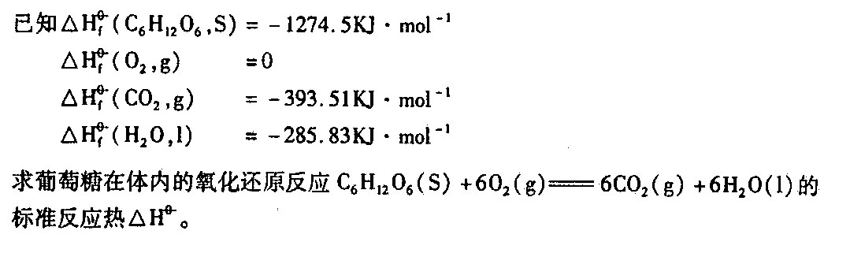
33．在含有Zn²⁺、CN⁻和NH₃，的混合溶液中，已知游离的C(NH₃)=0.10mol·dm⁻³，
C(CN⁻)=0.10mol·dm⁻³，求溶液中[Zn(CN)₄]²⁻与[Zn(NH₃)₄]²⁺物质的量浓度比
值。(已知：Ks， HYPERLINK "http://zk.ikaoti.cn/zikao.htm" EMBED Equation.3 \* MERGEFORMAT ${}_{[\text{Zn}(\text{CN})_{4}]^{2−}}$=5.0×10¹⁶，Ks， HYPERLINK "http://zk.ikaoti.cn/zikao.htm" EMBED Equation.3 \* MERGEFORMAT ${}_{\text{Zn}({\text{NH}}_{3})_{4}]^{2+}}$=2.9×10⁹)
34.30⁰C时，水的蒸气压 HYPERLINK "http://zk.ikaoti.cn/zikao.htm" EMBED Equation.3 \* MERGEFORMAT $P_{H_{2}O}^{}$=4.2kPa,若在100.0g水中溶有葡萄糖5.50g,求此溶液的蒸气压。（H₂O的摩尔质量为18.0g·mol⁻¹，葡萄糖的摩尔质量为180g·mol⁻¹）
35.
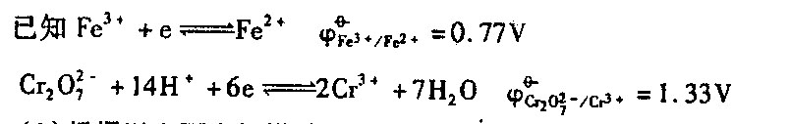
（1）据以上两电极设计一个原电池，写出标准状态下的电池符号。
（2）写出电池反应式。
（3）计算该电池反应的平衡常数。

